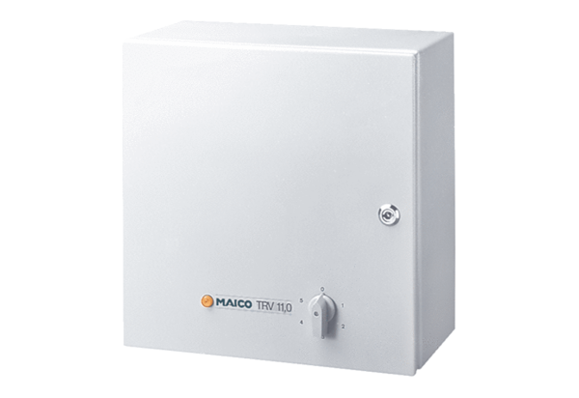Ötfokozatú trafó TRV 11,0Csomagolási egység: 1 darabVálaszték: C
Termékszám: 0157.0719Gyártó: MAICO

